看不見的力
校 名：高雄市正興國小
指導老師：郭大德、李穎、莊茹珺老師
一、旨趣：
奇怪!明明不是在斜面，為什麼把圓罐推出去，它卻又自己滾回來!?
從生活中易取得的回收物品製作一個迴力罐，讓你可以清楚看見到底是誰在使力!

二、實驗器材：

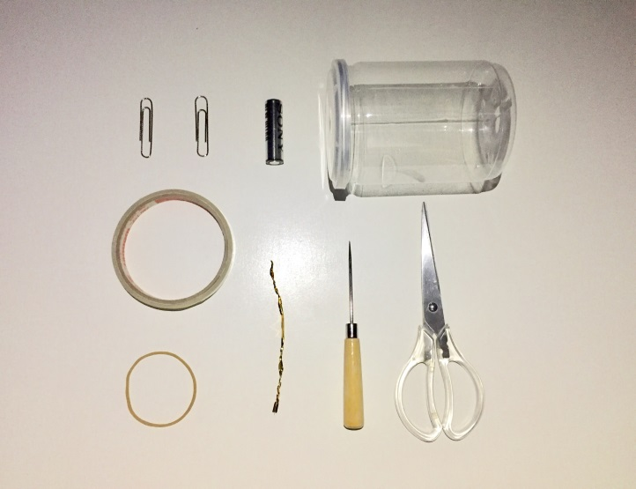                 | 迴紋針(可卡住橡皮筋之物品即可)  透明膠帶  橡皮筋  重物(示範為回收電池)  軟鐵絲(可固定重物於橡皮筋上即可)  有頂蓋與底面的圓柱體罐子  鑽子  剪刀

三、製作過程：
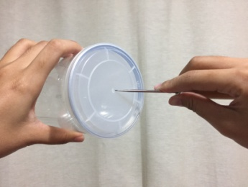  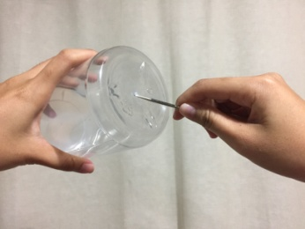 | 步驟一:  將圓罐頂蓋與底部中心用鑽子鑽出一個可以穿過橡皮筋的小洞。

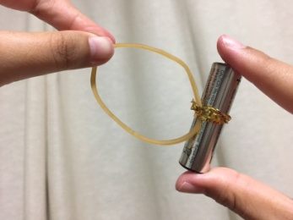 | 步驟二:  將電池用軟鐵絲纏繞固定於橡皮筋一端。

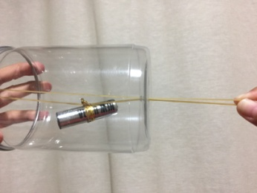 | 步驟三:  將橡皮筋一端小心的用鑽子輔助，穿過圓罐底部，穿過之後小心調整，讓電池接近橡皮筋中央。

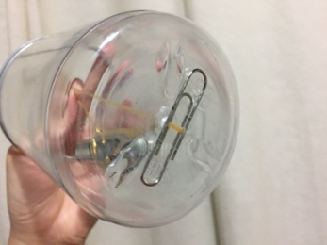 | 步驟四:  用迴紋針將橡皮筋固定於底部，然後用透明膠帶固定迴紋針位置，避免轉動。

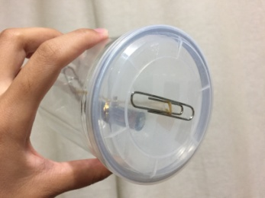 | 步驟五:  另一邊也是一樣的方式，將橡皮筋穿過後以迴紋針固定，記得小心調整，讓電池維持在接近橡皮筋中央，最後一樣用透明膠帶固定迴紋針位置。

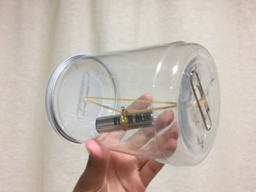  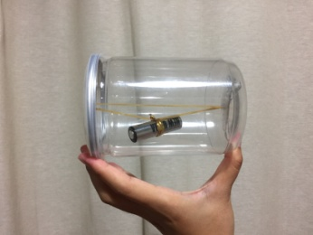 | 完成了!  開始測試你的完成品吧!

四、原理探討：
從實驗可以清楚看見，圓罐滾動時，橡皮筋也會跟著旋轉，但因為電池(重物)是懸掛在中央一側，而且因重量呈現下垂的狀態，因此它可以抓住橡皮筋中間點使其不會跟著轉動，而是讓橡皮筋捲繞起來。滾動時，圓罐的動能會轉換成橡皮筋的彈力位能，在往前滾的同時也將能量儲存下來，當圓罐不再往前滾，儲存的彈力位能會讓橡皮筋往反方向轉動，此時彈力位能又會轉變為動能，但因為運動方向相反，而使圓罐往反方向移動。
可以試試看什麼樣的力道和手法，可以較順利的讓圓罐呈現上述原理。小心，如果一味使用蠻力，一旦儲存的彈力位能過大，即會造成內部重物轉動，將彈力位能轉為重物的動能釋放而流失，圓罐即無法獲得足夠能量往回轉動（變成重物轉動而非圓罐轉動）。另外，也可以嘗試一次改變一個變因來測試差別，例如:罐子的大小、重物的重量…最後，來一場比遠或比快的科學競賽吧!
五、活動流程

1.依照解說員示範，讓圓罐從藍線滾超過紅線再滾回來。

2.判斷何項答案較有可能是圓罐往回滾的科學原理。

想想看，罐子裡面有什麼玄機? 注意! 答案可能不只一個!
(A)有馬達。
(B)有彈簧。
(C)有電池。
(D)彈力球。
(E)橡皮筋。

3.聆聽完原理講解後，可以正確回答提問即可過關。
◎中、高年級版:
橡皮筋的功能是什麼?
(A)提供過程所需的彈力位能，轉換成動能。
(B)將電池和馬達綁在一起，固定在罐子裡。
電池的功能是什麼?
(A)提供電力，讓馬達帶動圓罐轉回來。
(B)提供重量，讓橡皮筋滾動時會捲繞。

◎低年級版
罐子裡有什麼重要的東西，讓它可以往回滾?
(1)因為有橡皮筋。
(2)因為有馬達。
(3)因為有彈簧。

六、參考資料
蕭次融、羅芳晃、房漢彬、施建輝 (2002)。《動手玩科學2》。臺北：上誼文化公司。
John Graham, Peter Challoner, Jack Challoner and Sarah Angliss (2002)。《親子科學》。賴秀麗。臺北：聯經。

